
PODER SIMPLE PARA GESTIÓN DE TELEVÍA
En Santiago de Chile, a 17 de JUNIO de 2026 , don / doña Ana clara spa, RUT 77.271.121-2 domiciliado (a) en Caupolicán 9291 , comuna Quilicura , ciudad Santiago fono 958589915, mail ventas@mallorcautos.cl . Declara y garantiza lo siguiente:
1. Que es propietario, mero tenedor y/o responsable del vehículo Placa Patente Única LWLL89, cuya contratación de dispositivo Televía (TAG) viene en autorizar por este acto.
2. Que por el presente acto autoriza a “JOSE CARDENAS DIAZ” “11928332-9”, a gestionar la obtención de Televía asociado a la Placa Patente Única , el cual será suscrito en su representación con Sociedad Concesionaria Vespucio NorteExpress S.A.
3. Que, en virtud de la declaración mencionada, en este acto recibe una copia del Contrato Televía suscrito al efecto, manteniendo con ello los derechos y obligaciones conforme al mismo y responsabilizándose mediante su firma de la suscripción de todos los documentos que se asocian a este acto. En especial de la autenticidad de su calidad de dueño, tenedor y/o responsable por el vehículo ya singularizado.
4. Que, se obliga retirar e instalar el Televía solicitado en este acto en su vehículo en el más breve plazo. De no hacerlo, este será inhabilitado conforme a lo dispuesto en las cláusulas séptima y octava del Contrato Televía .
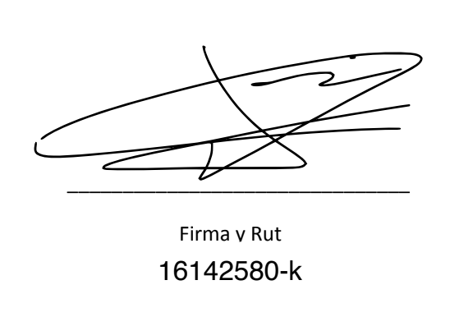
El Declarante que otorga el presente Poder, declara estar en pleno conocimiento de los delitos establecidos en los artículos 193, 197, 210, 212, 467 y siguientes, y demás aplicables; todos del Código Penal.

